“Attività integrate per l’empowerment, la formazione professionale, la certificazione delle competenze, l’accompagnamento al lavoro, la promozione di nuova imprenditorialità, la mobilità transnazionale negli ambiti della Green & Blue Economy”. Programma Operativo Regionale FSE 2014-2020 Regione Autonoma della Sardegna Asse prioritario 1 – Occupazione
Programmare per l’accessibilità
CO-WORKING PLATFOTM
CCI: 2014IT05SFOP021 – CUP: E87B16001350009 – CLP:1001031851GR160005 – DCT 2016A2RO113

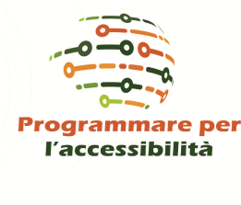

Il/La sottoscritto/a_________________________________________nato/a ___________________
il_________________Codice Fiscale ________________________________________________, ammesso/a al suddetto Progetto,

Ai sensi dell’art. 21 del D.P.R. 28 Dicembre 2000 n. 445, delle sanzioni penali richiamate dall’art. 76 del D.P.R. 28/12/00 N. 445 in caso di dichiarazioni mendaci e della decadenza dei benefici eventualmente conseguenti al provvedimento emanato sulla base di dichiarazioni non veritiere, di cui all’art. 75 del D.P.R. del 28/12/00 n. 445; ai sensi e per gli effetti dell’art. 47 del citato D.P.R. 445/2000, sotto la propria responsabilità.

DICHIARA QUANTO SEGUE:

DI RINUNCIARE ALLA FREQUENZA

Luogo e data ____________________

Firma candidato/a ___________________________

